平成３０年７月吉日
人工知能（ＡＩ）と士業研究セミナーのご案内（秋季講演会）
【日時】 平成３０年 ９月８日（土曜日）１３：２０～１６：５０（交流会１７：００～）
【場所】 国立大学法人 名古屋工業大学 NITech Hall(ナイテックホール)

テーマ 「人工知能の先端技術は”士業”の武器？それとも脅威？」
ＡＩの現状と弁理士・弁護士・技術士の士業への活用事例と課題を学ぶ

本プログラムは、建設系CPD協議会または日本技術士会CPD3.0時間を取得出来ます。
キーワード：ＩＴ，ＡＩ，情報通信情報学，特許申請
士業（技術士,弁理士,弁護士）の活用事例
共催：中部本部青年技術士交流委員会
【プログラム】
13:00～13:00 受付開始
13:20～13:30 中部本部 水野理事挨拶、日本技術士会からの連絡事項等
13:30～14:30 講演１「AIをはじめとするICT導入と生産性」
静岡大学情報学部 准教授 高口 鉄平 氏
14:30～14:40 休 憩
14:40～15:40 講演２「人工知能と法律業務～光と影」
日本弁理士会東海支部 知的財産支援委員会副委員長、弁理士・弁護士
特許法律事務所 樹樹 加藤 光宏 氏
15:40～15:50 休 憩
15:50～16:50 講演３「技術士はAIとどう関わっていくべきか
（AIの活用事例や動向を踏まえ）」
ＮＤＳ株式会社ICTサービスビジネス本部事業企画部長、NDS技術士事務所所長（兼務）、 技術士（情報工学部門）三重県支部 橋川 勝規 氏
17:00～19:00 交流会 名古屋工業大学 大学会館 1階食堂 （事前申し込みが必要）
★注意事項：本講演会中の写真ならびにビデオ撮影は禁止させていただきます。
[講演会] 日本技術士会正会員及び準会員 1,000円 / 未会員・一般 2,000円 / 学生 無料
[交流会] 3,500円（参加者全員） 例会・交流会ともに参加費は講演会受付にて徴収致します。
日本技術士会中部本部宛にメールまたはFAX（本紙に記載の上）でお申込み願います。
日本技術士会中部本部：名古屋市中村区名駅五丁目4番14号 花車ビル北館6階
E-mail：g-chubu@asahi-net.email.ne.jp
FAX (052)533-1305 / 電話 (052)571-7801
会員の方は日本技術士会ホームページの会員コーナーからもお申込みが可能です。
また、お申込みの際には交流会へのご出席の可否を備考欄に必ず併記下さい。
日本技術士会ホームページ：https://www.engineer.or.jp/

出欠確認票（ＨＰから申込されない方は、本紙にてＦＡＸまたはメールでご連絡下さい。）
部門 （技術士・技術士補の方のみお答え下さい。）： 部 門
お名前： / 講演会 … 出席 ・ 欠席 / 交流会 … 出席 ・ 欠席
（注）交流会申込み後のキャンセルは9月5日の午前中までに、日本技術士会中部本部にご連絡をお願い致します。以降のキャンセルは交流会費を徴収させていただきますのでご理解のほど宜しくお願い致します。
科学技術秋季講演会・交流会 会場案内図
講演会会場 … 名古屋工業大学 ＮＩＴech Hall
交流会会場 … 名古屋工業大学 大学会館 1階食堂
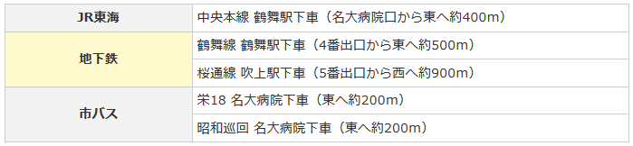
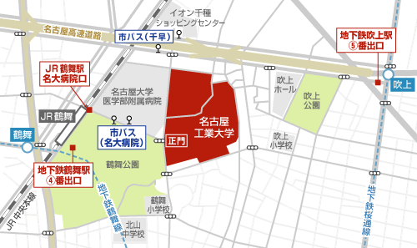
【所在地ならびに交通アクセス】 〒466-8555 名古屋市昭和区御器所町

【キャンパスマップ】
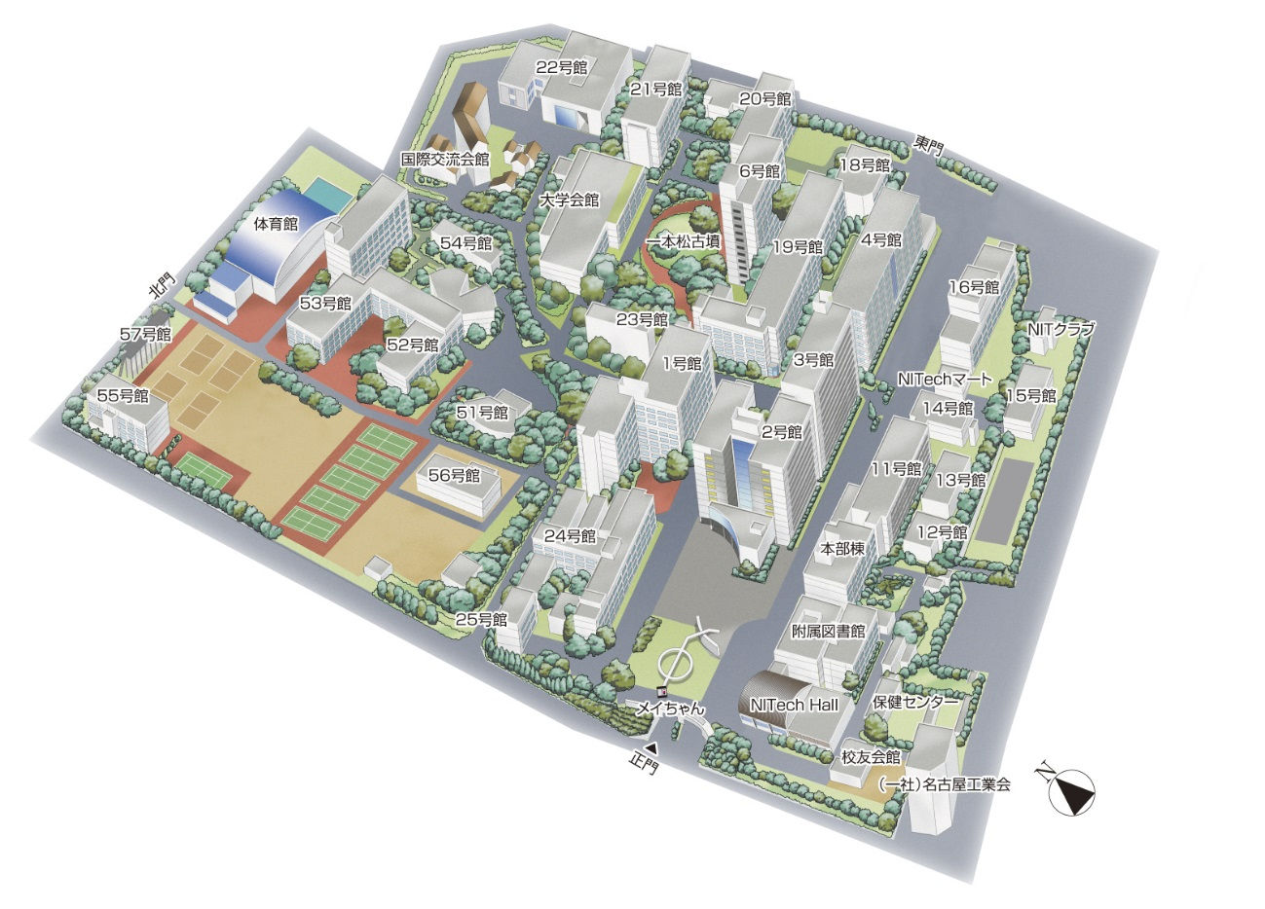
［講演会会場］
ＮＩＴech Hall
名古屋工業大学 正門
ＪＲ鶴舞線名大病院口方面
［交流会会場］
大学会館内1階食堂

